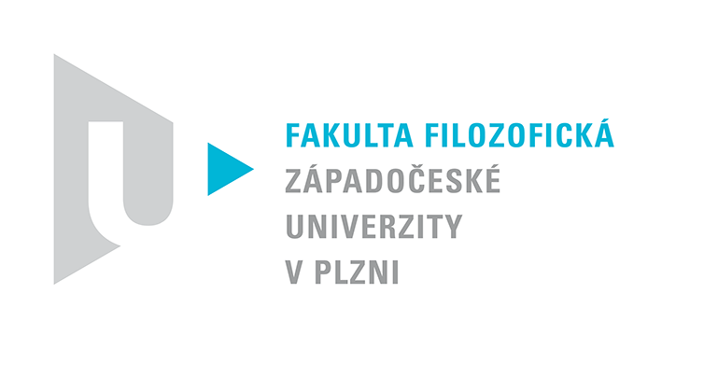  Katedra filozofie | PROTOKOL O HODNOCENÍ PRÁCE

Práce: bakalářská

Posudek: vedoucího

Práci hodnotil: Mgr. Miloš Kratochvíl, Ph.D.

Práci předložila: Kristýna Sládková

Název práce: Filosofické aspekty psychologie morálky podle Carol Gilliganové

1. CÍL PRÁCE:

Cíl práce je formulovaný poměrně skromně. Autorka si za něj stanovuje „představit morální teorii Carol Gilliganové“ (s.1). Nejdříve nabízí pohled na dějiny problému, potom kritický pohled Gilliganové na psychologii morálky a následně výklad jejích vlastních zjištění. Takto stanovený cíl práce splňuje.

2. OBSAHOVÉ ZPRACOVÁNÍ

Struktura práce v podstatě odpovídá běžnému zpracování této problematiky, přičemž vždy záleží na tom, co kdo považuje za stěžejní a čemu věnuje pozornost. Zde jsou jednotlivým okruhům věnovány samostatné tři kapitoly a práci tak lze rozdělit téměř na třetiny: filosofické diskuse 18. století (zde kap. 2), psychologie morálky před Gilliganovou a to, jak je kritizuje (kap. 3) a výklad výsledků jejího výzkumu (kap. 4).

Kap. 2 je spíše otevřením problému, zřejmě proto není zpracována příliš podrobně a vlastně jen na základě sekundární literatury (částečně na základě učebnic). Vzhledem k tématu práce tento nedostatek nemusí být rozhodující. Jde spíše o referát o pojetí vztahu rozumu a emocí u vybraných autorů v 18. století. Samozřejmě bychom se mohli ptát, proč autorka nesleduje vývoj i ve století devatenáctém až do vzniku psychologie, kdy by mohla plynule přejít k další kapitole. Takto je v práci zlom, kdy se najednou otevírá jiné téma.

Kap. 3 popisuje psychologické koncepce morálního vývoje, vůči nimž se Gilliganová vymezuje. Zde je ve srovnání s předchozí kapitolou pevnější opora v primární literatuře.

Vzhledem k tématu bakalářské práce je podstatná kapitola čtvrtá, v níž autorka přibližuje teorii morálního vývoje podle Gilliganové. To podstatné popsala sama Gilliganová v Jiným hlasem. Tato kniha se tak stala celkem pochopitelně i hlavní oporou při psané této kapitoly. V některých částech (zejm. v 4.4) si autorka trochu více pomohla sekundární literaturou (zde od Dvořákové), z níž parafrázuje to, co by musela zdlouhavě (?) hledat u Gilliganové.

Od kap. 4.5 dál působí text poněkud rozbitě. Mezi jednotlivými kapitolami se obtížně hledá souvislost. Jen se zde otevírají nová témata, aniž by byl prostor pro jejich kvalitnější zpracování. Větší pozornost by jistě zasloužil pojem „morální orientace“. Ten je jen lehce nadhozen v krátké podkapitolce 4.5.
Kap. 4.6.otevírá další téma, do nějž se autorka nejdříve trochu zamotává (o čemž svědčí i její nadpis), než se jako pevného bodu podrží Baršova textu. I zde je ale třeba mít na paměti, že Nancy Chodorow, o níž se zde píše nejvíce, představuje poměrně silný pilíř i pro polemiku Gilliganové s Freudem a zasloužila by si podrobnější zpracování.

Kap. 5 nabídla možnost zarámovat dílo Gilliganové do širšího filosofického kontextu, ale tato možnost zůstala z vícera důvodů nevyužita.

3. FORMÁLNÍ ÚPRAVA

Při psaní posudku jsem měl k dispozici jen elektronickou verzi textu, kde byl naprosto rozsypaný formát.
Jinak práce formálně vážnější nedostatky nevykazuje (ač opakované zkomolení Kohlbergova křestního jména trochu bolí). Autorka by potřebovala trochu potrénovat stylistiku a výstižné a přitom souvislé vyjadřování.
Na použitou literaturu je odkazováno odpovídajícím způsobem.

4. STRUČNÝ KOMENTÁŘ HODNOTITELE

Text prozrazuje, že autorka téma zpracovala se zájmem a poměrně aktivně, ale nepouštěla se do větších teoretických dobrodružství. Což je škoda, protože právě v případě teorie morálního vývoje C. Gilliganové by bylo kam putovat. Mnoho témat je jen naznačeno a nedotaženo. Myslím si, že to nebylo dáno jen rozsahem práce, ale bohužel i vědomou volbou (dokladem čehož je i název 5. kapitoly, v němž se objevuje přínos pro psychologii morálky, ač obsahově v této části o něj vůbec nejde, naopak jde o recepci ve filosofii). Práce je určitě dobrá, možná i velmi dobrá.

5. OTÁZKY A PŘIPOMÍNKY DOPORUČENÉ K BLIŽŠÍMU VYSVĚTLENÍ PŘI OBHAJOBĚ

V úvodu řadíte Gilliganovou do kulturního feminismu. Proč?

6. NAVRHOVANÁ ZNÁMKA: velmi dobře

Datum: 12.6.2020 Podpis:

